Шановні випускники університетів, акредитованих в AICPA&CIMA

Ви маєте унікальну можливість розпочати свій шлях в СІМА з певного рівня кваліфікації:

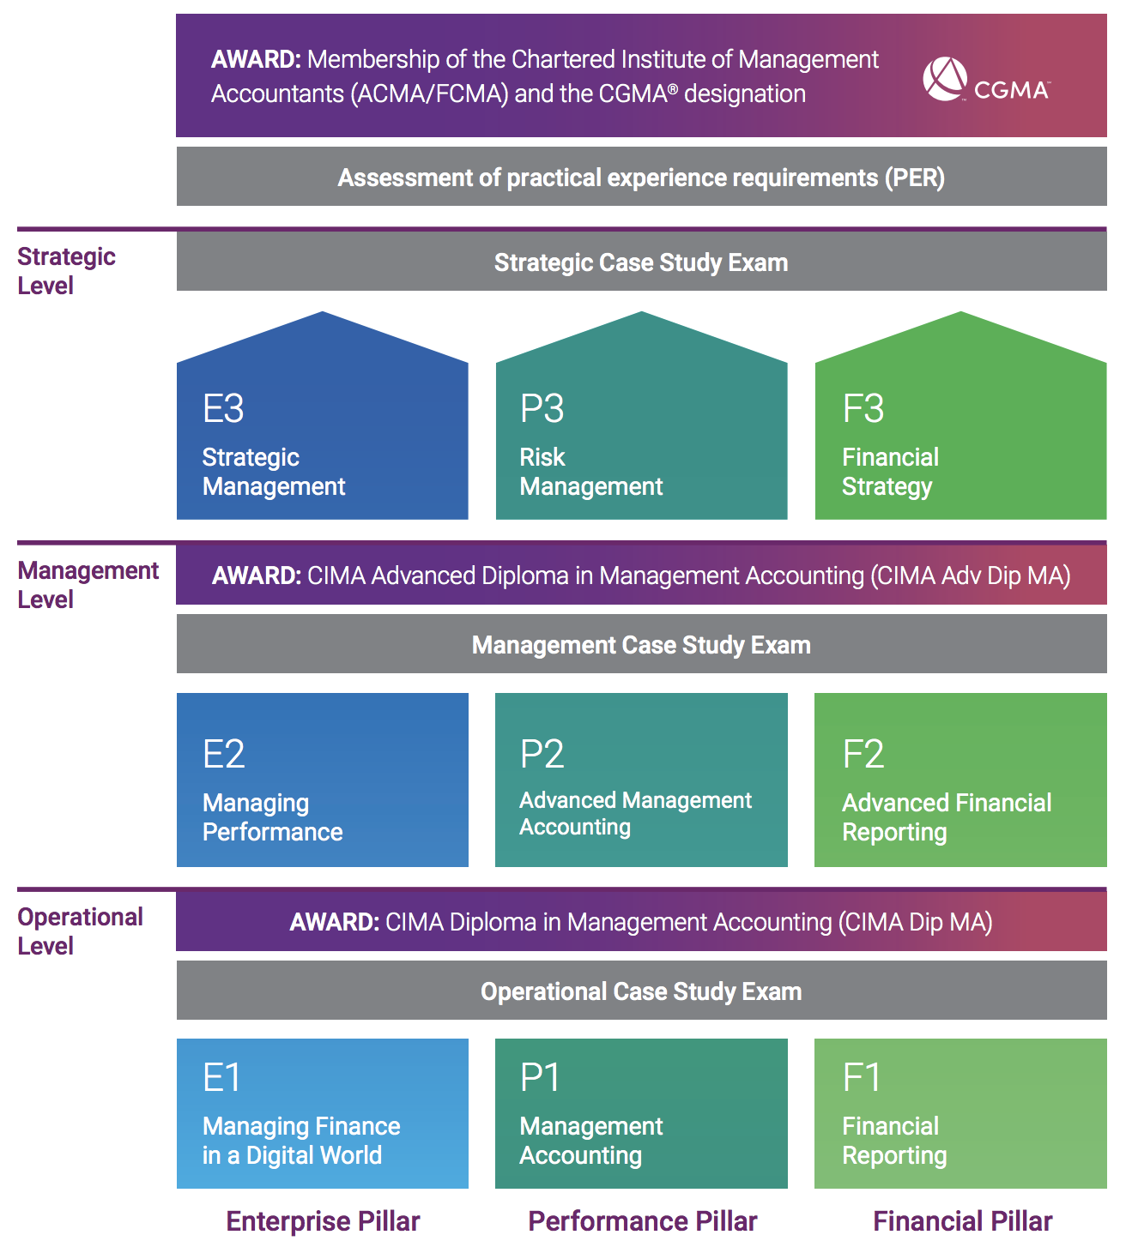

Для того щоб визначити свій “вхід” в кваліфікацію, необхідно перевірити інформацію через сервіс Exemption Calculator на сайті AICPA&CIMA.

- Оберіть відповідь “Yes” на питання “Do you have any educational qualifications?”
- Далі оберіть Ваш університет за ключовими словами, наприклад: “Odesa”, “State Tax” тощо.
- В наступному рядку оберіть свій кваліфікаційний рівень (бакалавр, магістр, а краще “All”).
- Серед наданих акредитованих програм оберіть свою, наприклад: “Bachelor in Accounting, Tax Audit and Business Analytics”
- Вкажіть рік випуску і натисніть “Next”
- Вкажіть, чи є у вас професійний чи викладацький досвід (він може бути “0”, якщо ви тільки закінчили університет)
- Вкажіть Вашу локацію, наприклад: “Ukraine”
Програма “розрахує” точку Вашого входу в кваліфікацію, тобто які іспити вам зараховуються автоматично і з якого іспиту ви маєте розпочати шлях до звання “Член СІМА” (синонім “CGMA”).
Отже випускник State Tax Univercity спеціальності “Bachelor in Accounting, Tax Audit and Business Analytics” розпочинає з Management OT:
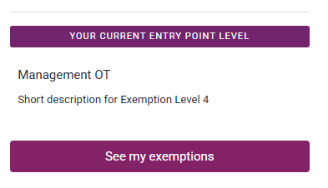
OT означає “тести”, тобто з іспитів-тестів Е2, Р2, F2:

Натисніть на “See my exeptions” - Вам вже зараховано 8 іспитів з 16 можливих!
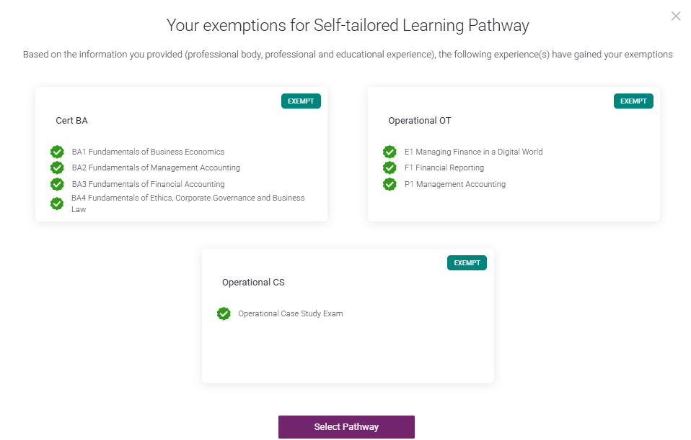

Варіанти підготовки до іспитів СІМА:
- самостійно (підручники)
- самостійно ( на сайті https://www.aicpa-cima.com)
- провайдери (АТС https://atc-global.com/uk/courses/cima)

До зустрічі на програмах СІМА!

З будь-якими питаннями звертайтесь:

Наталія Вовчук, Голова представництва AICPA&CIMA у Південно-Східній Європі
(+40) 768 874 040, (+38) 067 808 5577
Nataliia.vovchuk@aicpa-cima.com

Зайцева Марина, координатор освітніх проектів
(+38) 068 448 44 77, (+38) 098 427 09 49
cimaukraine@gmail.com

